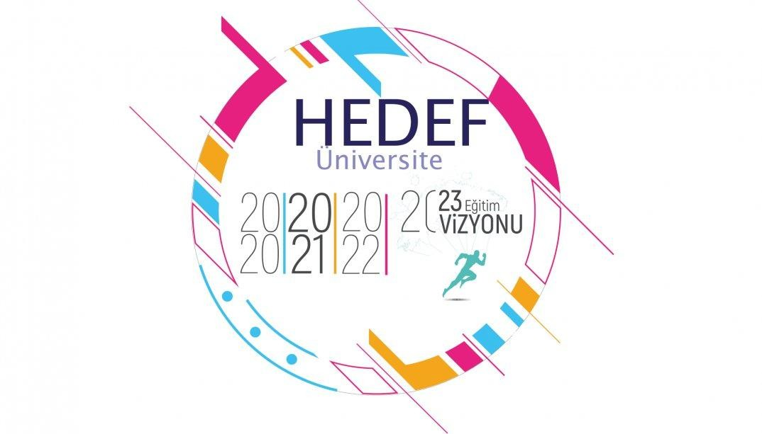

2023-2024 ÖĞRETİM YILI ŞEHİT TURGAY SÜZGEN ANADOLU İMAM HATİP LİSESİ ÜNİVERSİTE HAZIRLIK PROGRAMI YILLIK EYLEM PLAN

AY | YAPILACAK FAALİYETLER
EKİM | - Okuldaki 'Hedef 2023 Koordinatörlüğünün' kurulması ve sisteme kaydının yapılması.  - Akademik Takip Komisyonunun Oluşturulması ve toplantı yapılması  - Üniversite Hazırlık Programı Yıllık Eylem Planının hazırlanması  - Hazırlanan Yıllık Eylem Planında belirlenen faaliyetler ile ilgili veli ve öğrencilerin bilgilendirilmesi  - DYK kurslarına öğrenci başvuruların alınması ve DYK kurs programının hazırlanması  - Öğretmen ve öğrencilere koçluk sistemi hakkında bilgi verilmesi  - Koçluk Sistemi uygulamasına başlanılması  - YKS tanıtımın yapılması  - Veli toplantısı yapılması
KASIM | - EBA ÖDS tanıtımı ve motivasyon toplantısı  - I. Dönem yapılacak TYT-AYT sınavlarının takvimin hazırlanması ve afiş hazırlanarak duyurusunun yapılması  - TYT Deneme Sınavlarının Yapılması  - Deneme sonuçlarının analizi ve geribildirim  - Test çözme teknikleri konusunda seminer düzenlenmesi  - Koçluk sistemi ile ilgili değerlendirme yapılması  - YKS başarılı olmuş mezun öğrencilerimizin sınava hazırlanan öğrencilerle buluşturulması.  - Koçluk Sistemi ile öğrencilerin sınav ve çalışmalarının takibine başlanması.  - TYT-AYT Öğrenci Takip dosyalarının hazırlanıp öğretmen ve öğrencilere dağıtılması
ARALIK | - Devamsızlık yapan öğrenci velilerine bilgilendirme yapılması  - Akademik Takip Komisyonunun yapılan TYT-AYT sınavlarının analizlerini yaparak öğrenci ve velilerinin bilgilendirilmesi  - Bireysel görüşmelerin yapılması  - TYT Deneme Sınavlarının Yapılması  - Deneme sonuçlarının analizi ve geribildirim  - Verimli ders çalışma yöntemleri konusunda seminer düzenlenmesi  - Koçluk sistemi ile ilgili değerlendirme yapılması  - Öğrenci Bilgilendirme toplantıları yapılması  - DYK çalışmalarının değerlendirilmesi ve devamsız öğrencilerin tespit edilmesi

OCAK | - “ Mesleki Rehberlik” çalışmaları kapsamında üniversite tanıtımları faaliyetinin yapılması  - TYT Deneme Sınavlarının Yapılması  - Deneme sonuçlarının analizi ve geribildirim  - Sınava kaygısı konusunda seminer düzenlenmesi  - Koçluk sistemi ile ilgili değerlendirme yapılması  - DYK çalışmalarının değerlendirilmesi ve devamsız öğrencilerin tespit edilmesi  - Genel değerlendirme yapılması  - Zaman yönetimi seminerinin düzenlenmesi
ŞUBAT | - TYT-AYT Deneme Sınavlarının yapılması  - Deneme sonuçlarının analizi ve geribildirim  - YKS’ de yer alan derslerin öğretmenleriyle toplantı yapılarak ders bazındaki sorunların tespit edilmesi ve gerekli tedbirlerin alınması  - YKS Kılavuzuna yönelik bilgilendirme yapılması  - Öğrenci koçluğunun takibi  - Motivasyon çalışmalarının yapılması  - Stres ve stresle baş etme konulu seminer düzenlenmesi  - Bireysel görüşmelerin yapılması
MART | - TYT-AYT Deneme Sınavlarının yapılması  - Deneme sonuçlarının analizi ve geribildirim  - Sınava kaygısı yaşayan öğrencilerin tespit edilmesi ve görüşmeler yapılması  - Koçluk sistemi ile ilgili değerlendirme yapılması  - YKS başarılı olmuş mezun öğrencilerimizin sınava hazırlanan öğrencilerle buluşturulması.  - Akademik Takip Komisyonunun yapılan TYT-AYT sınavlarının analizlerini yaparak öğrenci ve velilerinin bilgilendirilmesi  - 11. Sınıflara yönelik YKS bilgilendirme toplantısı yapılması  - Üniversite tanıtım gezisi yapılması
NİSAN | - TYT-AYT Deneme Sınavlarının yapılması  - Deneme sonuçlarının analizi ve geribildirim  - Üniversite tanıtım çalışmalarının yapılması  - 12. Öğrencilerine Sınav Kaygısı ve Stresi ile ilgili çalışmalar yürütülmesi  - Ara tatilin verimli geçirilmesi için öğrenci koçlarının veli görüşmeleri yapması  - TYT-AYT Sınavlarının analizlerinin yapılarak analizlere göre öğrencilere koçluk yapılması
MAYIS | - TYT-AYT Deneme Sınavlarının yapılması  - Deneme sonuçlarının analizi ve geribildirim  - Sınava kaygısı yaşayan öğrencilerin tespit edilmesi ve görüşmeler yapılması  - 12. Sınıf öğrencilerine ve öğretmenlere yönelik motivasyon amaçlı eğlence ve yarışma programı düzenlenmesi.  - 12. sınıf Öğrencilerine yönelik “Sınavda Dikkat Edilmesi Gereken Konular” isimli seminerin verilmesi  - Üniversite tanıtım gezisi yapılması
HAZİRAN | - Sınav öncesi ve sınav günü yapılacaklarla ilgili rehberlik servisi aracılığıyla öğrenci ve velilere bilgilendirme çalışmalarının yapılması  - Koçluk sisteminin değerlendirmesi  - 11. Sınıf öğrenci ve velilerine HEDEF 2024 programının tanıtımının yapılması

